ŞERİT AYIRICI ESNEK DELİNEATOR

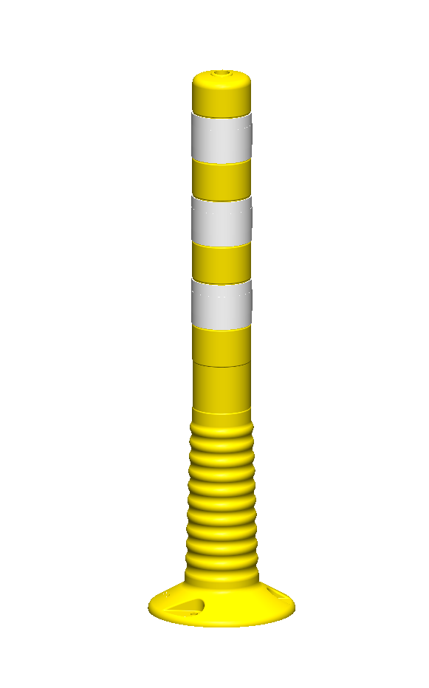

TEKNİK ÖZELLİKLER

1. ANA GÖVDE

1.1 ŞEKİL, BOYUTLAR, AĞIRLIK ve RENK

Şekil: Şekildeki şerit ayırıcı esnek delineator, gövdesi ve tabanıyla bir bütün halindedir. Gövdenin taban kısmı körüklüdür. Gövdesinin, körüklü kısımdan sonraki bölümünde 4 adet reflektif yatağı vardır ve 3 adet reflektif bant yapıştırılır. Gövdenin, dikey eksende, tepeden itibaren ortası deliktir. Tabanı dairesel olup, üzerinde 3 adet zemine bağlantı deliği vardır. Keskin kenarlar yuvarlatılmış olup, yüzeyi düzgün ve pürüzsüzdür. Yüzeyindeki çıkıntılı kısımlar ve reflektif yatakları birbirine paraleldir.

Boyutlar: Delineatorün ve montaj elemanlarının boyutları için EK-3/3’e bakınız.
Ağırlık: 1200 gr ± %5 dir.
Renk: Delineator sarı renklidir, UV katkılıdır. Reflektif bantlar gümüş renklidir.

1.2 FONKSİYONEL ÖZELLİKLER

- Gövdenin tabandan sonraki kısmındaki körük, delineatorün bükülmesi esnasında esneklik sağlayarak direncinin ve ömrünün artmasını sağlar.
- Esnek malzemeden imal edilmiş olup, kırılmaz, darbelere dayanıklıdır.

1.3 MALZEME ÖZELLİKLERİ

Delinatorün malzeme tipi aşağıda belirtilen özelliklerdeki TPU malzemedir.

MALZEME ÖZELLİKLERİ | TEST METODU | BİRİM | DEĞER
Yoğunluk | ASTM D792 | g/cm³ | 1.19
Çekme dayanımı | ASTM D412 | Mpa | 40
%100 Esneklik modülü | ASTM D412 | Mpa | 8.0
Maksimum uzama | ASTM D412 | % | 500
Yırtılma dayanımı | ASTM D624 | N/mm | 140
Taber aşınma | ASTM D1044 | mg | 20
Sertlik | ASTM D2240 | Shore A | 92±2

EK-1/3

Malzemeler -20°C ile +60°C arasında doğal hava şartlarına dayanıklıdır.

1.4 ÜRETİM YÖNTEMİ

Delineator, tabanı ile beraber bir bütün halinde plastik enjeksiyon prensibiyle üretilmektedir.

1.5 MONTAJ YÖNTEMİ

Dübel (PP) Ø18x90 mm
Trifon vida Ø10x105 mm

1.6 AMBALAJLAMA

Ürünler montaj elemanları ile beraber 10 adet olarak kolilerde paketlenerek sevk edilir.

2. REFLEKTİF BANT

2.1 PERFORMANS ÖZELLİĞİ

Delineator Mikroprizmatik Reflektif Yansıma Değerleri

cd/lxm²
Gözlem Açısı | Giriş Açısı | Oryantasyon
Gözlem Açısı | Giriş Açısı | 0° | 90° | Ortalama
0.2° | -4° | 910.0 | 766.0 | 838.0
0.2° | 30° | 532.0 | 471.0 | 501.5
0.5° | -4° | 199.0 | 287.0 | 243.0
0.5° | 30° | 158.0 | 95.4 | 126.7

EK-2/3

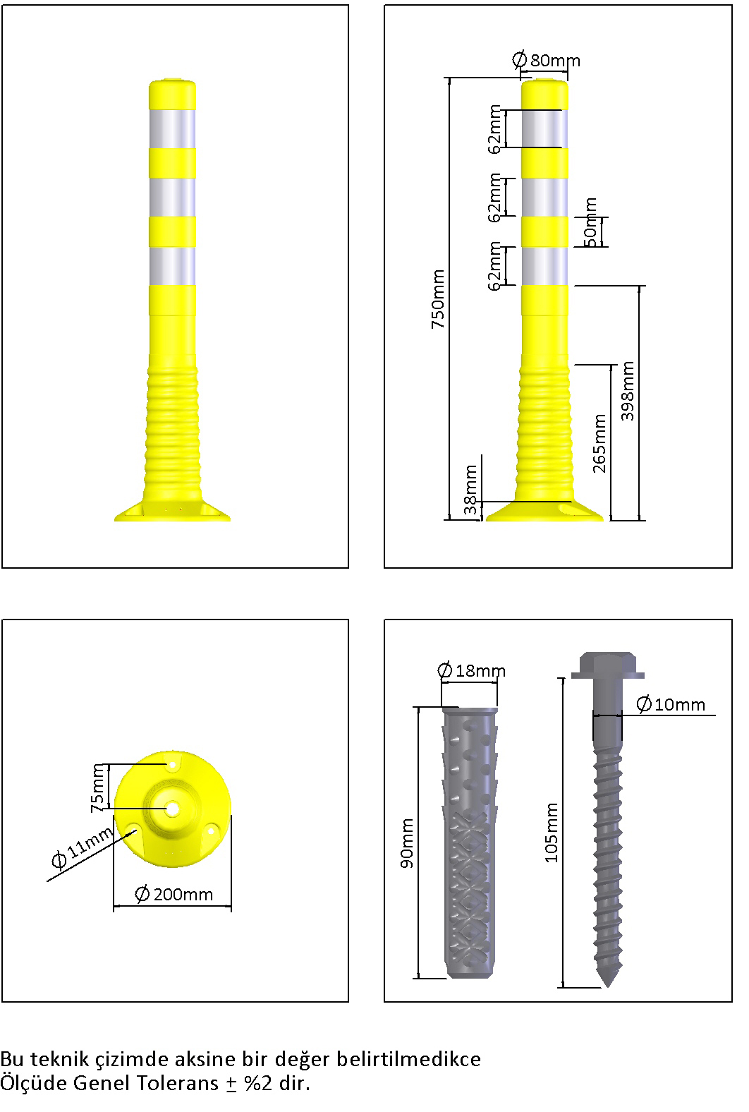

EK-3/3

